6長理第 19 号
令和6年5月1日
会員各位
(一社)長野県理学療法士会
会 長 佐藤 博之
事務局長 山本 良彦
保険局長 加藤 明浩
（公印省略）

協会指定管理者（初級）士会長推薦について

拝啓
新緑の候、会員の皆様におかれましては、ますます御健勝のこととお慶び申し上げます。
さて、日本理学療法士協会では管理者の人材育成制度として協会指定管理者（初級）・（上級）の制度が設定されています。協会指定管理者（初級）研修の受講要件の1つ「士会長推薦者」について、長野県理学療法士会の推薦条件と手続き方法、その後の手続きについて以下の通りご連絡させていただきます。
敬具
記

1．協会指定管理者制度
協会指定管理者研修受講要件：①士会長の推薦者
②士会主催マネジメント研修受講
③回復期セラマネ、訪問リハ管理者その他医療 的マネジメントコース卒業者
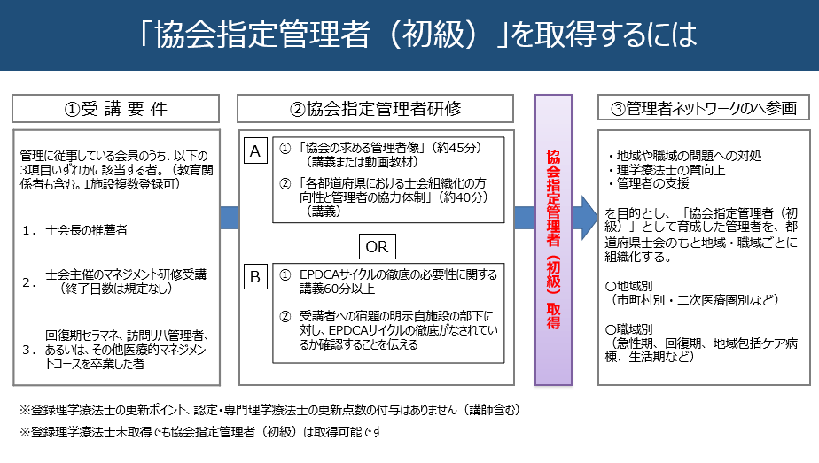
- 協会指定管理者取得・登録の手続きについての詳細は、日本理学療法士協会ホームページのマイページにログイン後 会員限定コンテンツ＞職能事業＞協会指定管理者・管理者ネットワーク活動 でご確認ください。

2．推薦条件 「管理に従事している会員」
管理者の定義：部下を持つもしくは部下はなくても業務上の責任ある立場として、
組織から指示を受け活動している方

3．手続き方法
- 推薦希望者は、所定の「士会長推薦申請書（別紙）」に必要事項を記入の上、メールまたは郵送で長野県理学療法士会事務局に申請して下さい。申請書は長野県理学療法士会のホームページ からもダウンロードできます。

事務局 メールアドレス jimu@pt-nagano.or.jp
【メール件名】協会指定管理者の士会長推薦 ※申請書を必ず添付
【メール本文記載事項】
① 日本理学療法士協会会員ID（8桁）
② 氏名
④ 所属施設名
⑤ 返送先メールアドレス

事務局 住所 〒380-0836 長野市南県町685-2 長野県食糧会館5階

- 依頼内容を確認させて頂き、長野県理学療法士会事務局から「士会長推薦書」を発送させて頂きます。原則メールで送らせて頂きますのでPDF ファイルが受け取れるアドレスをご記入下さい。

- 推薦書を受け取りましたら
日本理学療法士協会マイページ＞職能管理＞協会指定管理者取得状況確認
から管理者証明の申請を各自でおこなってください。
☆マイページから申請する際は以下の書類が必要となります。

〇「管理に従事している事の証明書」― 自己申請での職歴書で可
参考として、協会HPに「管理者証明申請書」が載っています。
https://www.japanpt.or.jp/privilege/profession/docs/kanrisya_application.docx

〇「士会長推薦書」
発行された士会長推薦書を添付して下さい

【協会指定管理者（初級）士会長推薦申請書】
申請日 年 月 日
申請者氏名
（ふりがな）
会員番号

勤務先名

メールアドレス
（PDFが受け取れるもの）
住所  （郵送希望者のみ） | 〒
連絡先（電話番号）

受講要件の確認 : 管理に従事している会員
[管理者の定義]部下を持つもしくは業務上の責任ある立場として組織から指示を受け活動している
免許取得後 年
勤務履歴 | 施設名： |  | 年 月～ 年 月
 | 施設名： |  | 年 月～ 年 月
 | 施設名： |  | 年 月～ 年 月
現在の施設での役職(あれば):
施設理学療法士数(本人除く): |  | 名
《 以下 士会記入欄 》

申請を ☐承認 ☐却下
【協会指定管理者（初級）士会長推薦書】 ※ 印無きものは無効
上記のものを協会指定管理者研修会(初級)の士会長推薦といたします。
令和 年 月 日
一般社団法人 長野県理学療法士会 会長 佐藤 博之 印
※ 本件に関するご質問は下記へご連絡ください。
問い合わせ；一般社団法人長野県理学療法士会事務局
E-mail：jimu@pt-nagano.or.jp

